Сын землм тарасовской – Александр Огурцов
Где только нет сынов твоих, Россия!
Они сражались побеждая зло…
В Отечественной сколько погасило
В войне афганской сколько полегло?...
Незаживающая рана – Афганистан. Для тех, кто потерял близких, для тех, чья юность оказалась опалённой войной и жарким афганским солнцем. Война давно закончилась, но боль утрат – это живая боль, она на всю оставшуюся жизнь. Смерть близкого, порой единственного человека – это такое страшное потрясение, такой удар, от которого не всем суждено оправиться. И с гибелью девятнадцатилетних парней прервалась не одна славянская фамилия…
В 1967 году на небосклоне зажглась маленькая звездочка, а в семье Огурцовых Алексея Александровича и Лидии Николаевны родился сын. Лидия Николаевна была несказанно рада своему крепышу, еще до рождения названного Александром. Алексей Александрович на перекидном календаре написал: родился Саша. Календарь показывал 17 апреля. Кто думал тогда, что родился будущий Герой.
Судьба его мало отличалась от судеб тысяч сверстников из небольших советских поселков, где жизнь не богата на события. Ходил в детский сад, учился в Тарасовской средней школе, помогал родителям. Работал в бригаде № 2 колхоза «Заветы Ильича». Вот и вся короткая, как миг, Сашина биография.
Он был обыкновенным мальчишкой, таким же, как и многие другие, и все-таки абсолютно другим.
- Саша Огурцов… Он остался в моей памяти мальчиком-школьником. Высокий, статный, красивый. Его глаза черные, выразительные нельзя забыть. Он был крепким мальчиком, этаким «боровичком». И уже в школе в нем чувствовался какой-то внутренний стержень, самостоятельность, любовь к родной тарасовской земле - вспоминает, волнуясь, классный руководитель Саши Галина Николаевна Рубанова.
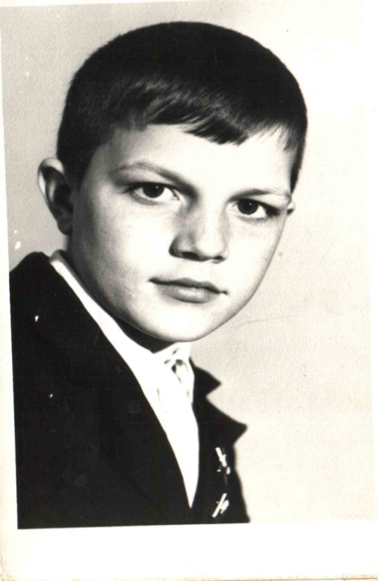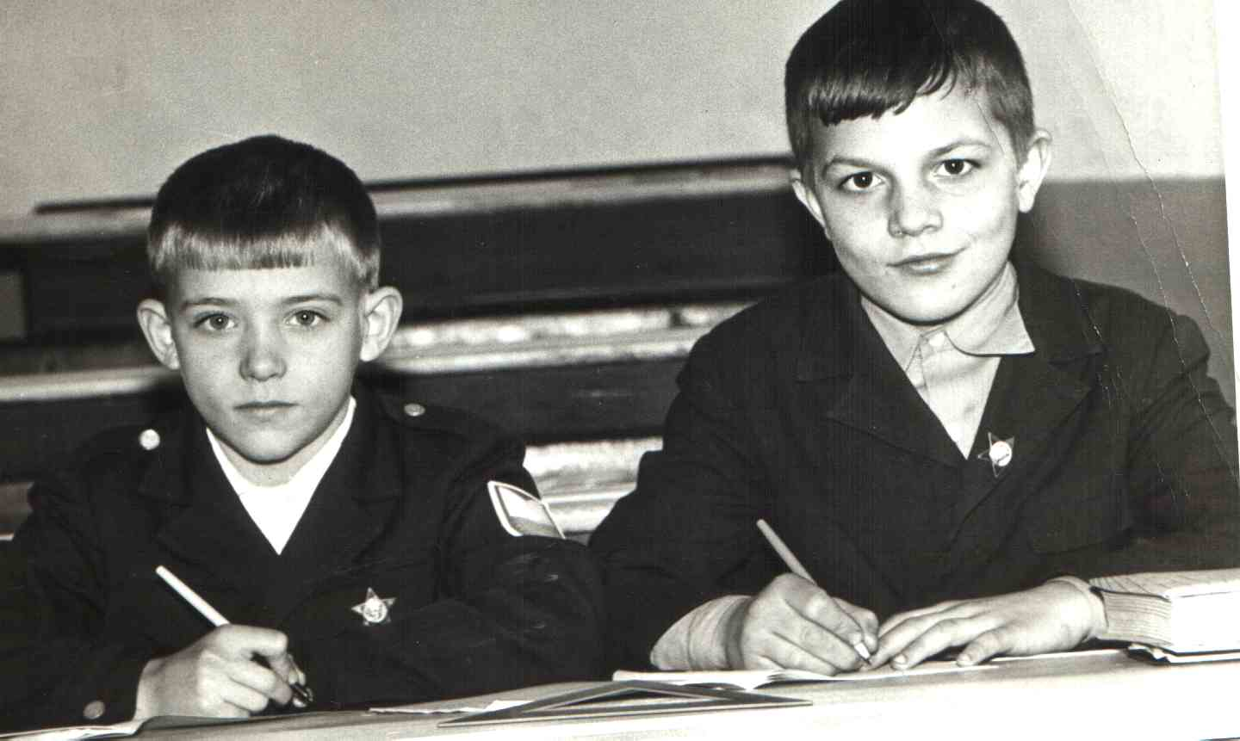
Трудно угадать, когда и почему появляется у человека чувство Родины. Может оно возникает уже с рождения как генетическая память предков, много веков защищавших свою землю, или его появление происходит позже – вместе с красотой родного края, вместе с гордостью за свою страну. Сашу с детства окружал мир русской природы. Солнечные восходы, роса на траве, стелющиеся на полях туманы, всплеск рыбы на реке Глубокой. Наверное, именно любовь к родной земле и определило выбор профессии Александра. Сразу после школы он стал работать в колхозе механизатором.
И вот призвали его в армию. Для поселка Тарасовский – это, понятно, не событие. Проводы в армию были событием для самого Александра и для его родных. Мать, Лидия Николаевна, очень тревожилась. Она знала, что в 1979 советское правительство ввело наши войска в Афганистан. Закралась мысль: «А вдруг туда попадет сын? Конечно, он не спасует, будет служить достойно, но ведь может погибнуть». Щемящая материнская тревога билась в груди и не находила выхода.
Саша уехал. Физическая сила, статность, спокойствие, выдержка были решающими характеристиками при отборе в ограниченный контингент Советских войск. Отбирали туда лучших. В 1985 году Александранаправили на службу в республику Афганистан. У Лидии Николаевны на сердце не было покоя. Она волновалась за сына с первых дней службы.
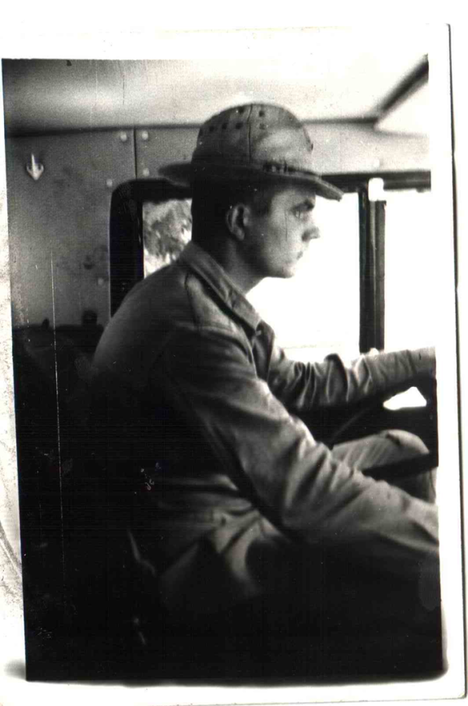
22 сентября 1985 года автоколонну, в которой водителем первой машины был рядовой Огурцов, душманы обстреляли из засады. Они надеялись, что остановив первого, уничтожат всех. Но в этот раз они просчитались.
Александр Огурцов, получив тяжелое ранение, за мгновение до смерти,
сумел прижать свою машину к скале. Это был тот миг, когда смерть
поднимает человека над всей его жизнью. Ценой своей жизни он не дал
остановиться всей колонне…
Сколько солдат, техники, боеприпасов было спасено этим героем.
Саша уже терял сознание.
- Ах, мама, папа, сестренка моя дорогая. Как жаль, что больше не увижу Вас!
Ах, как хочется жить,
Как не хочу умирать,
Прийти в знакомый дом,
родную мать обнять.
Ах, если б кто-нибудь знал,
Как не хотелось грешить
Ах, если б кто-нибудь знал,
Как же хотелось пожить.
(Гвардии младший сержант Сергей Жуков)
Всего 19 лет удалось прожить на этом свете Александру Огурцову. Как же мало иногда нужно времени, чтобы совершить подвиг и остаться навечно в памяти людской.
Указом Президиума Верховного Совета комсомолец Александр Огурцов – сын земли Тарасовской, посмертно награжден Орденом Красной звезды.
Для отца с матерью, для его сестры он всегда будет живым. Они будут ждать его возвращения из армии, как-будто Саша еще служит там. Его вещи, фотографиивсегда будут напоминать о нём, как о живом. Настанет день, и они обязательно встретятся.
Мама, мама! Милая, родная!
Посмотри! Я здесь теперь вверху.
На тебя гляжу сейчас из рая,
Но обнять, как прежде не могу.
Ты не плачь, не мучайся, родная.
Стал я небом, лепестком, ручьем.
Я с тобой. Тебя я обнимаю
Нежным, теплым, солнечным ручьем.
( Н.А. Колесова)
На здании школы №1 весит мемориальная доска, которая сообщает, что здесь учился Александр Огурцов.
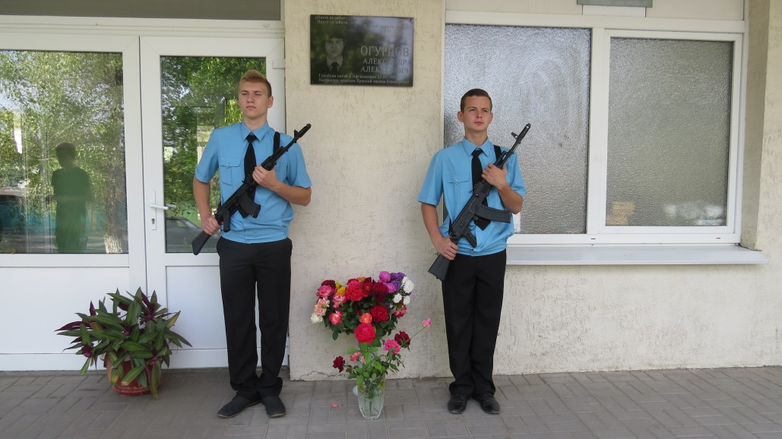
Смотрим на фотографию Саши и не верим, что его нет среди нас – столько жизненной энергии, желания жить читается в его красивых глазах. Теперь, когда мы знаем, как он воевал и погиб, в его лице светится величие вечности, как в чистых ликах всех русских воинов.
Если я заболею, к врачам обращаться не стану,
Попрошу я друзей, не сочтите, что это в бреду:
Постелите мне степь, занавесьте мне окна туманом,
В изголовье повесьте упавшую с неба звезду.
Я шагал напролом, никогда не слыл недотрогой,
Если ранят меня в справедливом бою,
Забинтуйте мне голову русской лесною дорогой
И укройте меня одеялом в осеннем цвету.
От морей, от гор веет вечностью, веет простором.
Раз увидишь, почувствуешь, вечно, ребята, живем.
Не больничным от Вас ухожу я, друзья, коридором,
Ухожу я, товарищи, сказочным Млечным путем.
( Я. Смеляков)
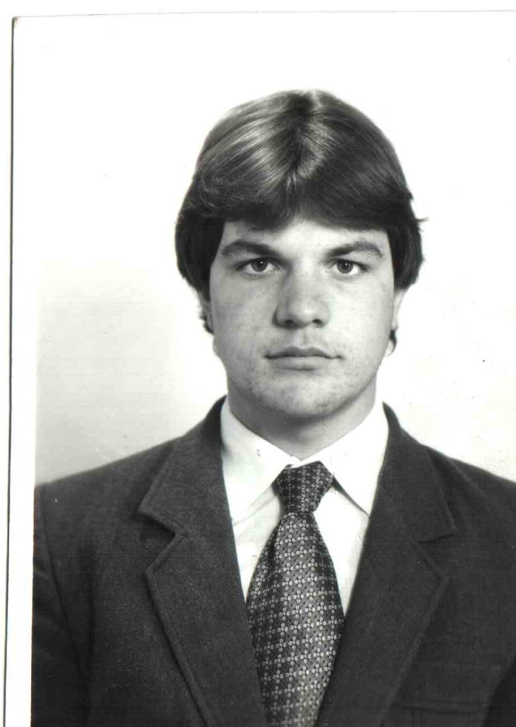

О боли утраты, о невосполнимости потери сейчас говорить излишне. Стоит обратиться к тем, кто наверняка начнет говорить о бессмысленности потерь, о напрасных жертвах и ответить им словами Владимира Высоцкого: «Но нет, никто не гибнет зря!» Как страшно было бы жить, если бы не было таких ребят, как Саша. Всем бы в России хоть каплю того, что было в душе рядового Александра Огурцова. Тогда ничего не страшно. «Страшно, если сердца пусты, если память мертва, если убитых горем матерей, жен и детей забудем, если начатое дело не закончим. Не дай Бог, эти страхи оправдаются – тогда зря мальчишки наши полегли. Тогда накажи нас, Господи, ибо достойны наказания! И нет нам прощения!» (Подполковник С. Тютюнник «Военный вестник»)
Мы всегда будем помнить подвиг Александра Огурцова. Его судьба будет служить для нас примером беззаветного служения Отечеству, достойного памяти великих предков, их ратной славы и доблести. Мы верим, что российской земли часовой, великой страны несгибаемый воин, как стоял на посту, так и будет стоять. И так будет всегда!
Заместитель директора по ВР Тарасовской СОШ №1
Толченникова М.В.,
Щербина Мария, Бахмутская Диана, Щеколдина Елизавета,
Учащиеся 11 класса Тарасовской СОШ №1

